铁力市伊春森工双丰林业局茂林林场分公司

“1・21”一般物体打击生产安全事故调查报告

2026年1月21日14时40分许，位于铁力市双丰镇伊春森工双丰林业局有限责任公司茂林林场分公司在24林班2小班采伐区开展木材采伐作业过程中，发生一起一般物体打击生产安全事故，造成1名作业人员死亡，直接经济损失130万元。
根据《中华人民共和国安全生产法》、《生产安全事故报告和调查处理条例》（国务院第 493 号令）等相关法律法规规定，铁力市人民政府第一时间成立分管副市长任组长，由市林业和草原局牵头，市公安局、总工会、应急管理局等部门为成员的“铁力市伊春森工双丰林业局‘1・21’一般物体打击事故调查组”（以下简称“调查组”），同时邀请安全生产专家参与事故调查，邀请市人民检察院参加，邀请市纪委监委介入。调查组严格遵循“科学严谨、依法依规、实事求是、注重实效”的原则，通过现场勘查、调查取证、询问相关涉事人员、查阅企业安全管理资料等方式，全面查明了事故发生的经过、直接原因、人员伤亡及直接经济损失等情况，认定了事故性质和相关单位、人员的责任，依法依规提出了对有关责任单位和人员的处理建议，并制定了针对性的事故防范和整改措施。
一、事故基本情况
（一）事故单位基本情况
伊春森工双丰林业局有限责任公司成立于1949年10月11日，法定代表人许志国，注册资本100000万元，统一社会信用代码91230781131902792G，企业规模为中型，下设10个林场分公司，在职人员约1500人；企业类型为有限责任公司（非自然人投资或控股的法人独资），曾用名黑龙江省双丰林业局；注册地址为黑龙江省伊春市铁力市双丰镇，经营范围包含人工造林、森林经营和管护、森林改造、竹材采运、林产品采集、游览景区管理等。
伊春森工双丰林业局有限责任公司茂林林场分公司成立于2019年12月20日，统一社会信用代码91230781MA1BXT5184，企业类型为有限责任公司分公司，经营范围包含造林和更新、林木育种与育苗、森林经营、木材和竹材采运、林产品采集等。该公司为伊春森工双丰林业局有限责任公司下属林场分公司，现有在职职工47人。
（二）事故发生经过及现场救援情况
1、事故发生经过
2026年1月21日下午，茂林林场分公司临时聘用油锯手谢凤军、油锯副手佟少有在24林班2小班采伐区开展木材采伐作业，谢凤军负责伐木，佟少有负责送油料，作业现场未安排专职安全技术监管人员跟班指导、全程监督。14时40分许，谢凤军因油锯缺油呼叫佟少有送油料，多次呼叫后未回应，谢凤军沿作业原路返回寻找，行至作业通道处发现佟少有侧卧在地，其头部被上方脱落的搭挂大树丫砸中，现场可见头部外伤明显出血痕迹。
2、事故现场救援情况
事故发生后，谢凤军多次呼喊佟少有均无反应，发现其倒地后且无反应后，随后下山联络人员开展救援，并第一时间向生产段长报告事故情况。谢凤军下山后找到张天桥（锅炉工）、肖立民（油料补给员）、凌树林（油锯手）、许言志（造材工）、刘传兵（量尺员）等5名工作人员，一同返回事故现场，制作简易担架后将佟少有抬至山下，随即使用林场防火车将其送往双丰镇医院救治。当车辆行驶至距离双丰镇27公里处时，与前来急救的120救护车相遇，经120急救医生现场检查确认，佟少有已无生命体征。
（三）事故接报情况
双丰林业局相关领导接到事故报告后，于当日16时03分依规向伊春森工集团领导及铁力市应急管理局、市公安局等相关部门汇报了事故发生情况。
（四）事故善后处理情况
事故发生后，伊春森工双丰林业局有限责任公司及茂林林场分公司立即启动善后处置工作，第一时间与佟少有家属取得联系，安排专人开展家属安抚工作，积极与家属就赔偿事宜进行协商沟通，双方最终达成赔偿协议，且赔偿款项已足额支付到位。目前事故善后工作已妥善处理，佟少有家属情绪稳定。
- 事故调查情况
（一）事故现场勘查情况
事故现场位于茂林林场分公司24林班2小班木材采伐区，经现场勘查，事故点周边可见2根根径35公分、长25米的采伐圆木（见图1）；圆木旁遗留1根直径10公分、长3米、重量约12公斤的大树丫（见图2），经现场技术确认，该大树丫为采伐作业后搭挂于圆木上的枝丫，从靠大树一侧的圆木处脱落；佟少有被砸中倒地的具体位置为采伐区作业通道内，现场保留明显事故痕迹（见图3）。
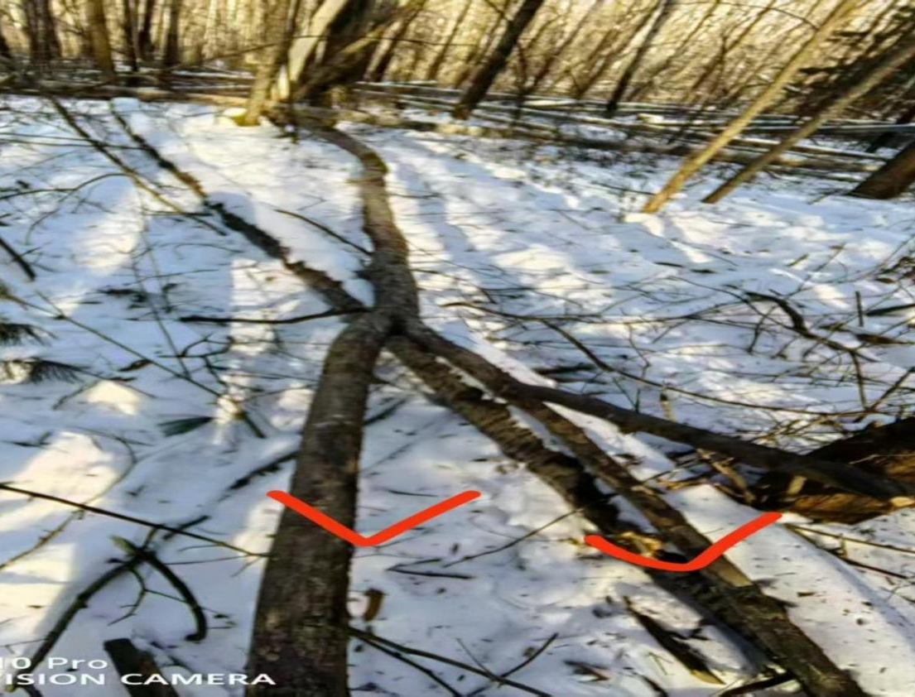
图1
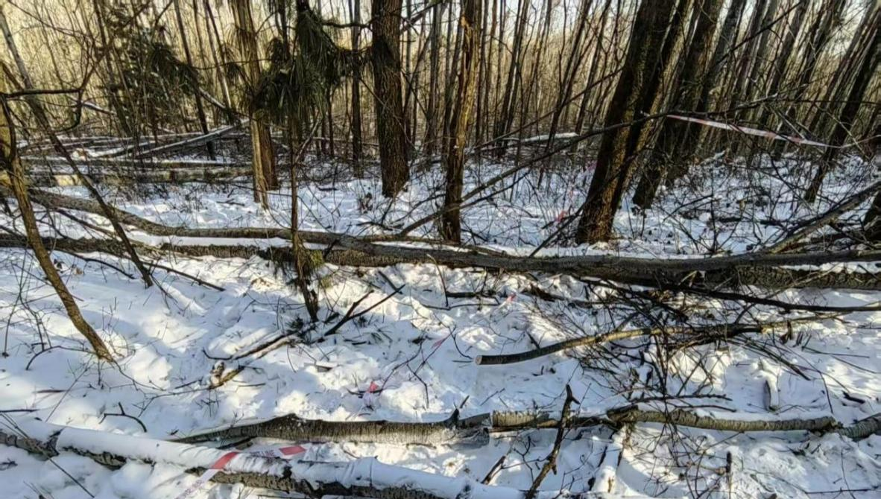
图2（红线内为掉落的树枝丫）
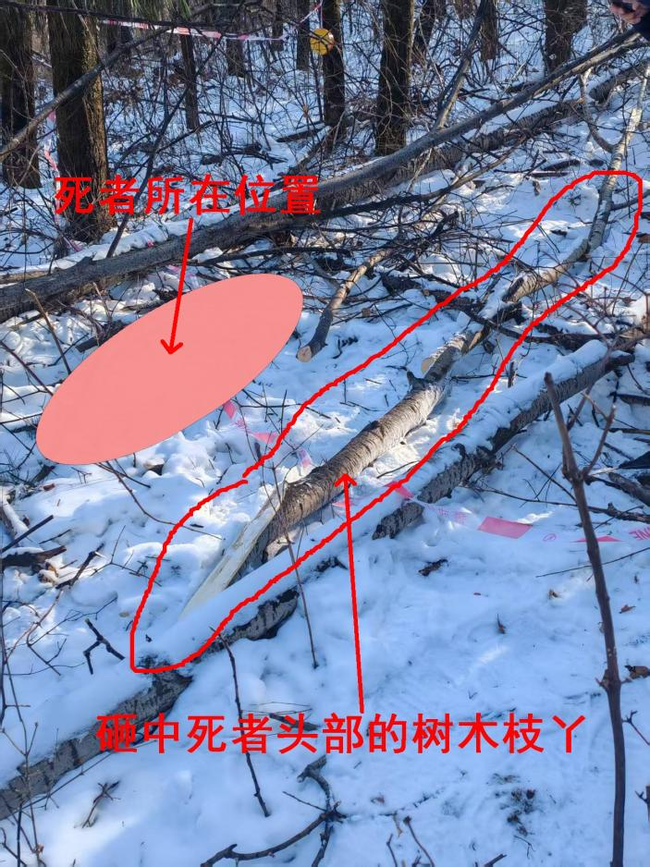
图3
（二）司法鉴定情况
2026年1月27日铁力市公安司法鉴定中心出具【2026】4号鉴定文书，事故中死者（佟少有）成伤方式为：所受外力巨大，但体表损伤轻微，符合外轻内重特征，受力方向为自上而下，巨大力量向下挤压头部，脊柱形成支撑，将颅骨挤压成崩裂形态，需要形成力瞬间巨大，单纯人力打击不可形成，现场倒地木材直接撞击头部可以形成。鉴定意见为：符合颅脑损伤死亡。
（三）涉事人员调查询问情况
事故调查组对该起事故涉事人员进行问询，共制作调查询问笔录10份，调取了事故发生单位安全生产管理相关资料。
三、事故发生的原因和事故性质
（一）事故发生的原因
经调查认定：事故的直接原因是油锯手谢凤军对伐树作业过程中形成的搭挂树枝丫（长3米，根茎10公分）未进行清理，导致树枝丫在风力、自身重力作用下脱落；油锯助手佟少有在送油途中经过搭挂树枝丫下方通道时，观察不够，被脱落的树枝丫砸中头部，导致颅脑损伤死亡。
（二）事故性质
经调查组调查认定，该事故是一起因企业安全生产管理基础薄弱、安全教育培训流于形式、作业人员安全意识淡薄、作业现场安全管理缺失而导致的一般生产安全责任事故。
四、事故责任单位存在的主要问题
（一）企业安全生产管理基础极为薄弱。双丰林业局有限责任公司、茂林林场分公司均未严格按照《安全生产法》等法律法规要求，建立、健全全员安全生产责任制、安全生产规章制度和各岗位安全操作规程，未依法构建并落实安全风险分级管控和隐患排查治理双重预防工作机制，未按规范制定并有效实施本单位生产安全事故应急预案，安全生产管理体系存在根本性漏洞。
（二）安全教育培训流于形式。茂林林场分公司对一线作业人员的安全生产教育和培训缺乏系统性、规范性，仅在班前会以口头形式笼统强调“作业时要戴安全帽、注意安全”，未组织专业的安全知识、操作技能和风险辨识培训；对参训人员未开展理论和实操考核，未建立完整的培训档案，仅通过拍摄照片留存的方式应付上级检查，未能有效提升从业人员的安全意识、风险辨识能力和实际安全操作技能，导致作业人员对岗位危险因素认知严重不足。
（三）上级单位安全生产监管履职不力。双丰林业局有限责任公司作为安全生产主体责任单位，对下属茂林林场分公司安全生产管理资料不健全、不完善的问题指导整改不力；对其安全教育培训流于形式、未考核未建档的问题失察失管；对其作业现场无专人监管、搭挂树枝丫未及时清理等现场安全隐患检查不到位，层层监管责任未有效落实。
五、对有关责任人员和责任单位的处理建议
（一）对事故有关责任人员的处理建议
1、佟少有，男，茂林林场分公司临时聘用油锯副手，安全意识淡薄，在油料补给途中通过采伐区作业通道时，未对周边环境进行安全观察，未排查通行安全隐患，被脱落的树枝丫砸中头部身亡，对事故发生负有直接责任，鉴于其已在事故中死亡，不再追究其责任。
2、谢凤军，男，茂林林场分公司临时聘用油锯手，在伐木作业中未严格履行作业现场安全隐患排查职责，未及时清理伐树作业形成的搭挂枝丫，留下重大安全隐患，对事故发生负有直接责任，建议伊春森工双丰林业局有限责任公司及茂林林场分公司按企业内部管理制度予以严肃处理。
3、张云桥，男，茂林林场分公司段长兼安全员，未按《安全生产法》等法律法规要求，组织制定本单位全员安全生产责任制、安全生产规章制度和安全操作规程；安全教育培训流于形式，未切实履行安全员岗位职责，未安排人员跟班开展作业现场安全监管，对事故发生负有主要管理责任，建议由铁力市应急管理局依据《安全生产法》第九十六条[]规定依法处以罚款，同时建议交由伊春森工集团纪检监察部门按规定处理。
4、黄博，男，中共党员，茂林林场分公司副经理，分管营林及安全生产工作，对分公司安全生产管理资料不健全、安全教育培训流于形式、作业现场无人监管、搭挂树枝丫未及时清理等问题失管失察，管理履职不到位，对事故发生负有重要管理责任，建议由铁力市应急管理局依据《安全生产法》第九十六条规定依法处以罚款，同时建议交伊春森工集团纪检监察部门按规定处理。
5、孙洪林，男，中共党员，茂林林场分公司经理，作为分公司安全生产第一责任人，未切实履行安全生产主体责任，对分公司安全生产管理体系不健全、安全教育培训不规范、作业现场安全管理缺失等突出问题履职不力，对事故发生负有主要领导责任，建议由铁力市应急管理局依据《安全生产法》第九十五条第一项[]规定依法处以罚款，同时建议交由伊春森工集团纪检监察部门按规定处理。
6、张根铭，男，中共党员，双丰林业局有限责任公司森防与安全监督部部长，对茂林林场分公司安全管理资料不健全、安全教育培训流于形式、作业现场无人监管等问题指导、监督、检查不力，未有效履行安全监管职责，对事故发生负有监管责任，建议交由伊春森工集团纪检监察部门按规定处理。
7、付国英，男，中共党员，双丰林业局有限责任公司副总经理，负责企业整体安全生产工作，对下属单位建立健全安全生产管理制度、加强作业人员安全教育培训、强化作业现场安全监管等工作指导、监督、检查不到位，层层监管责任落实不力，对事故发生负有领导责任，建议交由伊春森工集团纪检监察部门按规定处理。
（二）对事故责任单位的处理建议
伊春森工双丰林业局有限责任公司（茂林林场分公司在法律上不能独立承担法律责任）作为事故发生单位，安全生产主体责任落实严重不到位，对事故发生负有直接责任，建议由铁力市应急管理局依据《中华人民共和国安全生产法》第一百一十四条第一项[]和《生产安全事故罚款处罚规定》（应急管理部令第14号）第十四条第二项[]规定，依法予以罚款处罚。
六、事故防范和整改措施建议
（一）压实企业安全生产主体责任，健全完善安全管理体系
伊春森工双丰林业局有限责任公司及下属各林场分公司要严格依据《中华人民共和国安全生产法》等法律法规及行业规范，全面梳理整改安全生产管理漏洞，建立健全全员安全生产责任制，进一步明确从企业主要负责人、管理层到一线作业人员各岗位的安全生产职责；结合林业采伐作业实际，修订完善具有指导性、实用性和可操作性的安全生产规章制度及各岗位安全操作规程；严格按照《黑龙江省企业构建风险分级管控和隐患排查治理双重预防机制操作指南》要求，全面开展安全风险辨识评估，制定风险点清单和分级管控台账，细化落实分级管控措施；建立健全隐患排查治理管理制度，制定标准化排查清单，明确排查频次、责任人员、整改时限，切实筑牢安全生产管理基础。
（二）强化安全教育培训管理，全面提升从业人员安全素质
双丰林业局有限责任公司及下属各单位要建立系统化、规范化、常态化的安全生产教育培训体系；结合木材采伐等高危作业的危险因素、安全操作规程、应急处置方法等核心内容，编制针对性的培训教材，对所有从业人员开展岗前强制性安全培训、岗中定期复训，重点强化一线作业人员的风险辨识、隐患排查和自我防护能力培训；完善教育培训考核和档案管理制度，培训后组织严格的理论和实操考核，考核不合格者一律不得上岗作业；为每位从业人员建立完整、可追溯的培训档案，要详细记录培训时间、内容、考核结果等信息，切实提升全体从业人员的安全意识、风险辨识能力和实际安全操作技能。
（三）强化作业现场安全管控，全面消除现场安全隐患
严格落实作业现场安全监管制度，木材采伐、林木管护等各类作业，必须安排专职安全技术监管人员跟班指导、全程监督，严禁在无监管人员的情况下开展任何作业；监管人员需切实履行岗位职责，实时巡查作业现场，及时发现、制止作业过程中的各类违规操作行为，动态排查整改现场安全隐患；规范木材采伐作业全流程管理，明确伐树作业前的作业区域清理标准，重点对搭挂树枝丫、危树等安全隐患进行彻底清除，经安全监管人员确认作业环境安全后，方可开展采伐作业；加强作业现场人员安全管理，要求所有作业人员严格遵守安全操作规程，按规定佩戴安全帽等个人安全防护用品；强化作业人员现场安全操作要求，明确在通过作业通道、作业区域转移等过程中，须仔细观察周边环境，确认无安全隐患后再通行，坚决杜绝侥幸心理和违规操作行为。
（四）完善应急预案体系，全面提升应急处置能力
双丰林业局有限责任公司及下属各分公司要严格按照《生产经营单位生产安全事故应急预案编制导则》（GB/T29639-2020）要求，重新编制、修订生产安全事故应急预案，完善物体打击、触电、森林火灾等专项预案和现场应急处置方案，确保预案结构、内容、要素符合规范，与实际作业场景相匹配，具备实际指导性和可操作性；制定完善的应急演练制度，定期组织开展安全生产事故应急演练，让全体作业人员熟练掌握应急避险、自救互救和事故上报的流程与方法；完善应急救援保障体系，按标准配备充足的急救药品、担架等应急物资，并定期开展检查、维护、更新，确保应急状态下能够正常使用。
（五）落实行业监管责任，强化属地安全监管联动
铁力市林业和草原局要加大对辖区内林业企业安全生产工作的指导和日常检查力度，及时发现林业企业安全生产管理中存在的共性问题和突出隐患，督促企业限期整改，并于事故调查结束10个月至1年内，对事故整改情况进行评估，出具评估报告；重点强化对木材采伐等高危作业环节的监管，严厉查处各类安全生产违法违规行为，规范企业安全生产经营行为；市应急管理局、市公安局等部门要协同联动，建立信息共享、联合执法的安全生产监管工作机制，形成监管合力，对安全生产主体责任落实不到位、存在重大安全隐患的林业企业，依法依规严肃查处，有力促进企业切实落实安全生产主体责任。

[] 《中华人民共和国安全生产法》第九十六条生产经营单位的其他负责人和安全生产管理人员未履行本法规定的安全生产管理职责的，责令限期改正，处一万元以上三万元以下的罚款； 导致发生生产安全事故的，暂停或者吊销其与安全生产有关的资格，并处上一年年收入百分之二十以上百分之五十以下的罚款； 构成犯罪的，依照刑法有关规定追究刑事责任。
[]《中华人民共和国安全生产法》第九十五条 生产经营单位的主要负责人未履行本法规定的安全生产管理职责，导致发生生产安全事故的，由应急管理部门依照下列规定处以罚款： (一) 发生一般事故的，处上一年年收入百分之四十的罚款； (二) 发生较大事故的，处上一年年收入百分之六十的罚款； (三) 发生重大事故的，处上一年年收入百分之八十的罚款； (四) 发生特别重大事故的，处上一年年收入百分之一百的罚款。
[] 《中华人民共和国安全生产法》第一百一十四条 发生生产安全事故，对负有责任的生产经营单位除要求其依法承担相应的赔偿等责任外，由应急管理部门依照下列规定处以罚款： (一)发生一般事故的，处三十万元以上一百万元以下的罚款；
[] 《生产安全事故罚款处罚规定》（应急管理部令第14号）第十四条 事故发生单位对一般事故负有责任的，依照下列规定处以罚款：（二）造成1人死亡，或者3人以上6人以下重伤，或者300万元以上500万元以下直接经济损失的，处50万元以上70万元以下的罚款；

